Vairošanās un attīstība

Skolēnam sasniedzamais rezultāts:

7. Ir priekšstats par mūsdienu medicīnas iespējām paternitātes noteikšanā,
mākslīgā apaugļošanā, prenatālajā diagnostikā, lai sekotu grūtniecības
attīstībai un dažādu slimību, pataloģiju novēršanai.

Uzdevumu piemēri

7.1. Pieraksti attēlu numuru pie atbilstošās prenatālās diagnostikas metodes raksturojuma! (B_09_02_VM_06 2. slīds)
1. 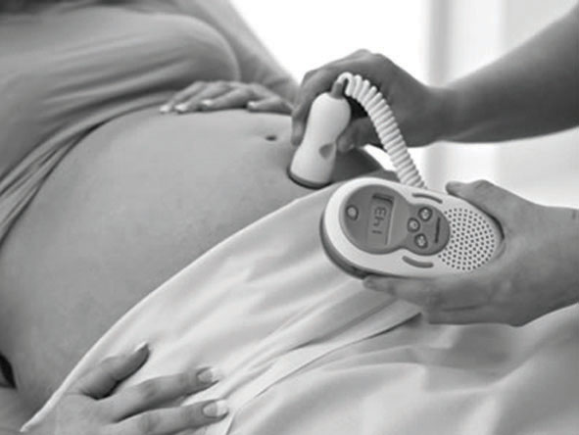
2. 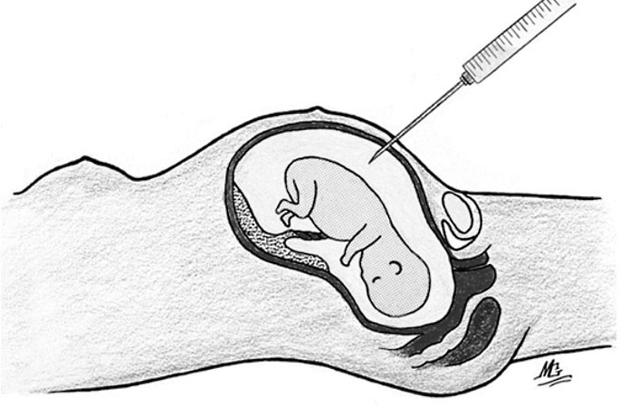
3. 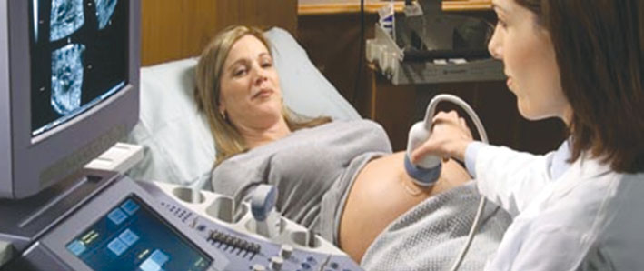

.............. Augļa attēla iegūšana ar ultraskaņas palīdzību.
.............. Augļa sirdsdarbības ritma un skaņas mērīšana.
.............. Augļa ūdens paņemšana analīzēm ar šļirci.

